ОСНОВНЫЕ ТЕХНИЧЕСКИЕ ХАРАКТЕРИСТИКИ

Модель | DL-130
Применение | Офисы, квартиры и др помещения.
Площадь помещения | до 40 кв.м.
Вес | 960гp.
Размеры | 185х160х360 мм.
Питание | 220V
Внутреннее питание | Адаптер 12V
Потребляемая мощность | 13 Вт

ГАРАНТИЙНЫЕ ОБЯЗАТЕЛЬСТВА
Срок гарантии |  | 1(один) год с даты продажи
Дата продажи
Покупатель | Назв.фирмы / Ф.И.0.
Покупатель | Адрес
Продавец | Назв.фирмы / Магазин
Продавец | Адрес
Продавец | Менеджер-продавец
Адрес сервисного центра

ПРИМЕЧАНИЕ
В случае обнаружения в течение гарантийного периода заводских дефектов, Продавец обязан произвести ремонт либо замену неисправного товара на аналогичный новый, при условии наличия данной модели товара на складе или заменить на другую модель соответствующего качества и стоимости.
Гарантийные обязательства не выполняются в следующих случаях:
- механических повреждений, повреждений корпуса товара и неисправностей в работе, появившихся по вине и небрежности Покупателя (неправильное напряжение), а также повреждений, происшедших из-за форс-мажорных обстоятельств;
- самостоятельных попыток разборки и починки прибора.
Запрещается:
- вставлять в ионизатор острые предметы;
- класть на поверхность прибора одежду, полотенца, книги и т.д.;
- ставить рядом с ионизатором горючие и взрывоопасные вещества;
- ставить в помещениях с повышенной влажностью, на неустойчивые поверхности, в местах, досягаемых детьми, под прямые солнечные лучи.

ИОНИЗАТОР-ВОЗДУХООЧИСТИТЕЛЬ

С БАКТЕРИЦИДНОЙ УФ ЛАМПОЙ
MAXION
ОБЕСПЕЧИВАЕТ СВЕЖИЙ, ЧИСТЫЙ ВОЗДУХ
И ДЕЛАЕТ СРЕДУ ВАШЕГО ОБИТАНИЯ БОЛЕЕ КОМФОРТНОЙ

ПАСПОРТ
РУКОВОДСТВО ПО ЭКСПЛУАТАЦИИ
МОДЕЛЬ DL-130
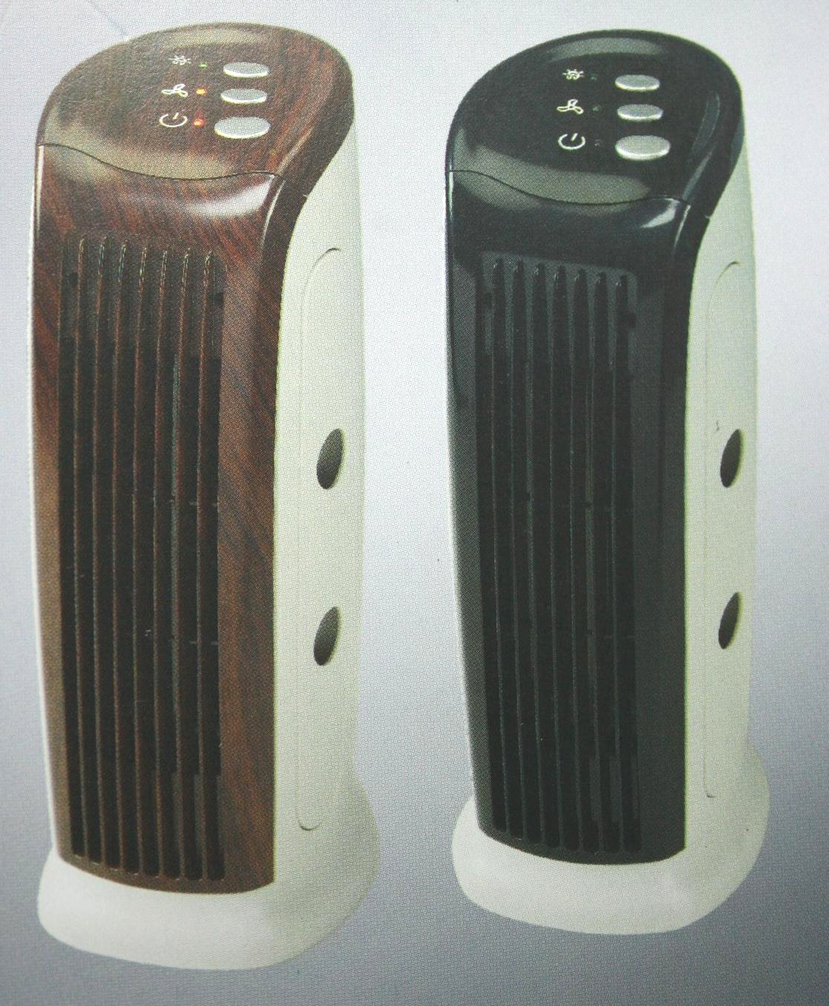

Специализированный производитель оборудования
для сохранения и защиты окружающей среды.

Благодарим Вас за покупку продукции фирмы «MAXION»!
Ионизатор специально спроектирован компактным с мощностью ионизации в 2 раза, превосходящий его размер. Он вырабатывает отрицательные ионы, которые очищают воздух, устраняют вредные вещества и генерирует свежий чистый воздух. Ионизатор экономичен, он потребляет около 5 Вт и рассчитан на площадь до 40 кв.м.
Пластины пылесборника задерживают частицы, находящиеся в воздухе, загрязняющие вещества и аллергены. Компактный дизайн идеально подходит для установки на стол или полку.
Приобретенный Вами товар прошел тщательные испытания и строгий качественный контроль.
При покупке ионизатора-воздухоочистителя требуйте:
- проверки его работоспособности и комплектности;
- проставления в гарантийном талоне штампа магазина и даты продажи.
Перед включением прибора внимательно прочитайте данное руководство по эксплуатации.
КОМПЛЕКТ ПОСТАВКИ
- Ионизатор-воздухоочиститель
- Адаптер
- Комплект упаковки
- Паспорт/Руководство по эксплуатации
ИОНИЗАТОР-ВОЗДУХООЧИСТИТЕЛЬ ПРЕДНАЗНАЧЕН ДЛЯ:
- АЭРОНОПРОФИЛАКТИКИ (поддерживает в помещении оптимальную для «здоровой» воздушной среды концентрацию анионов, что благотворно влияет на здоровье человека).
- ОЧИСТКИ ВОЗДУХА ОТ пыли , плесени, цветочной пыльцы, неприятных запахов и бактерий; табачного дыма, никотина, сернистого, угарного газов, смеси азотных окислов, озонов и т.п..
- УСТРАНЕНИЯ ВЛИЯНИЯ ЭЛЕКТРОМАГНИТНОГО ИЗЛУЧЕНИЯ ЭЛЕКТРОННОГО И ЭЛЕКТРИЧЕСКОГО ОБОРУДОВАНИЯ.
Для движения воздуха используется эффект, возникающий при
электрическом разряде напряжением 10 квт. постоянного тока – «ионный ветер»

ВКЛЮЧЕНИЕ
1. Для обеспечения наилучшей циркуляции установите ионизатор по крайней мере на расстоянии 30 см от стены или больших предметов. Поместите прибор на стол или полку.
2. Перед подключением прибора убедитесь, что пылесборник установлен должным образом. Если он установлен неправильно просто выньте и снова вставляйте его до того как услышите щелчок.
Не допускайте попадания пальцев на острые края пластины пылесборника.
3. Включите прибор
4. Нажмите кнопку и прибор начнет генерировать отрицательные ионы
УСТАНОВКА
Установите ионизатор на любую ровную поверхность (стол, полка).
Не рекомендуется устанавливать на полу, выше роста человека, ближе 30см. от стены, а также ближе 1м. от изголовья кровати, где Вы спите, или от Вашего рабочего стола.
Характерные особенности:
- Воздухоочиститель с функцией ионизации
- UV лампа (6 Вт)
- 3 кнопки – питание, вентилятор, UV лампа
- Удобное расположение задней крышки для замены лампы
- Пылесборник из нержавеющей стали, который экономичен и легко чистится
- Практичное боковое расположение пылесборника
- Устраняет мелкие частицы, неприятные запахи, убивает бактерии и вирусы
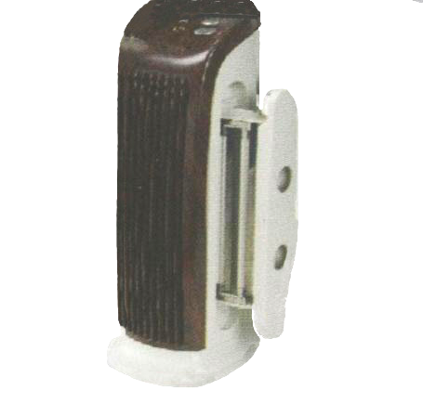
НАИМЕНОВАНИЕ ДЕТАЛЕЙ ПАНЕЛИ
УПРАВЛЕНИЯ

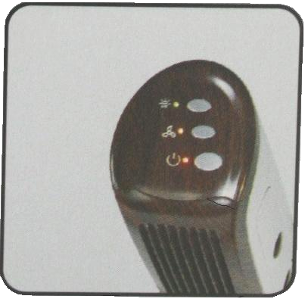
- Кнопка включения прибора
- Кнопка включения UV лампы
- Кнопка включения вентилятора
- Рукоятка пластины-пылесборника
- Пластина-пылесборник
- UV-лампа
- Шнур штекера .
ОБСЛУЖИВАНИЕ
При обслуживании прибора необходимо предварительно вынуть
вилку из розетки!
Если воздухоочиститель издает непродолжительные щелкающие звуки – это значит идет сгорание частиц пыли, это не имеет ничего общего с неполадками.
I. Когда появляется шум во время эксплуатации аппарата, необходимо
почистить рабочую плату-пылесборник в соответствии со следующей инструкцией:
Примечание: после продолжительного использования пластины пылесборника нужно очищать. Производите чистку 1 раз в месяц или чаще в зависимости от загрязненности воздуха.
1. Убедитесь, что прибор отключен из розетки
2. Достаньте пылесборник как показано на рисунке
3. Протрите пластины влажной тканью, чтобы убрать пыль
Не допускайте попадания пальцев на острые края пластины пылесборника.
Не используйте чистящие средства при намачивании ткани. Используйте ТОЛЬКО ВОДУ. Перед установкой обратно убедитесь, что пластины сухие.
4. Поместите пылесборник внутрь прибора.
5. Включите прибор в розетку. Если загорится красный индикатор, то прибор работает должным образом.
Для нормальной работы аппарата рекомендуется чистить его не реже 1 раза в месяц.
II. Примерно раз в два месяца нужно очищать от пыли ионизирующие элементы.
Для этого отвинтите болтики, расположенные на задней панели прибора и разберите его на 2 половины. Осторожно, не допуская изгибания, почистите ионизирующие элементы с помощью кисточки или влажной ватки до блеска (будьте осторожны, не повредите руки). После этого тщательно протрите ионизирующие элементы.

